新 书 推 荐
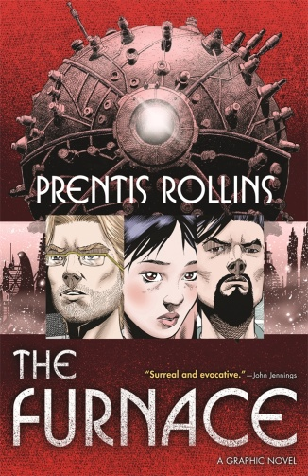
中文书名：《熔炉》
英文书名：THE FURNACE
作 者：Prentis Rollins
出 版 社：St Martin
代理公司：ANA/Cindy Zhang
页 数：208页
出版时间：2018年7月
代理地区：中国大陆、台湾
审读资料：电子稿
类 型：绘本小说

- 《华盛顿邮报》（The Washington Post）7月最佳科幻小说及奇幻作品之一！

内容简介：

恰如其时又感人至深，对《黑镜》（Black Mirror ）和《暮光之城》（ The Twilight Zone）的粉丝们来说，罗林斯的漫画处女作是一部让我们得以瞥见未来的文学科幻作品，

一个决定。数千生灵惨遭涂炭。有人能为过去的罪恶忏悔吗？

当沃尔顿·洪德里奇(Walton Honderich)教授还是一名年轻的研究生时，他参加了一个政府主导的监狱项目，并在这个项目中干了一件将他的朋友、才华横溢的物理学家马克·勒波雷(Marc Lepore)置于死地的事，这给全美这一领域的人都带来了难以想象的痛苦。

20年过去了，现在沃尔顿是一个正滑入酒精深渊的不安父亲，他在颇具未来主义的纽约城中和一直困扰着他的幽灵斗争着。

充满了全彩色的艺术元素和对我们这个日益科技化世界的尖锐批判，《熔炉》讲述着监控国家的可怕范围、遗产的危险诱惑以及尽管存有缺陷但仍渴望救赎的希望。

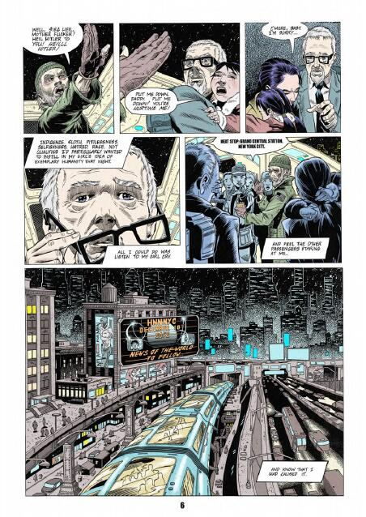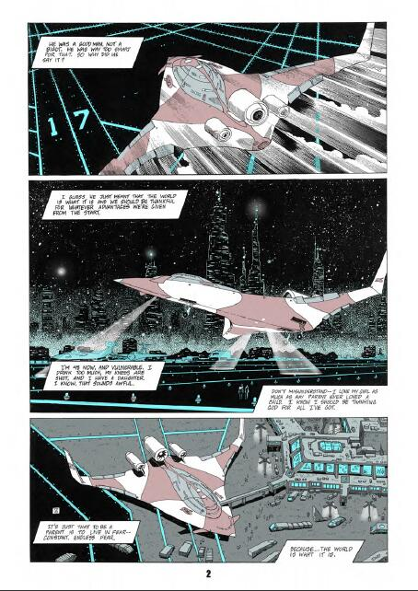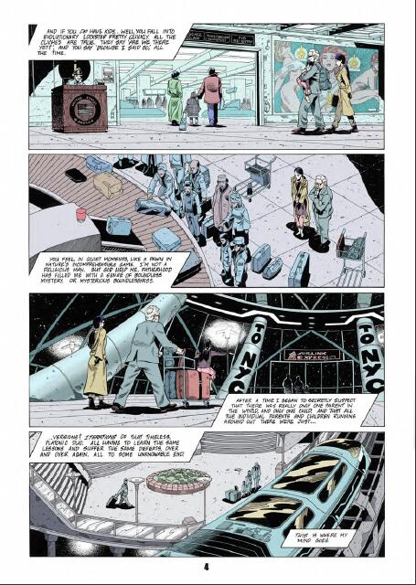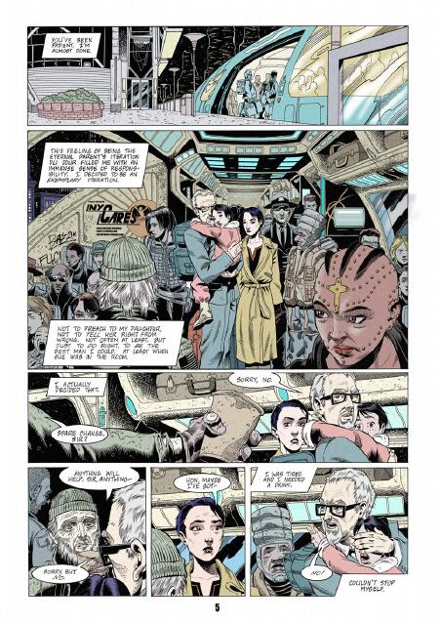

作者简介：

普伦蒂斯·罗林斯（Prentis Rollins）是一位在漫画行业拥有逾20年经验的作家和艺术家。他此前的作品包括How to Draw Sci-fi Utopias and Dystopias、The Making of a Graphic Novel和Survival Machine (Stories)。在1993年至2013年期间，他还为DC漫画公司（DC Comics）创作了《蝙蝠侠》（Batman）、《超人》（Superman）、《绿灯侠》（Green Lantern）、JLA漫画系列等多部作品。《熔炉》是他的第一部长篇漫画小说。他与妻子和三个孩子住在伦敦。

媒体评价：

“通过对话和背景故事的构筑，罗林斯小心翼翼地将沃尔顿和马克塑造成复杂但并不完美的角色；马克是一个备受压抑的同性恋，还有着巨大的野心和自我毁灭的倾向，而沃尔顿则十分胆小，被压抑的野心和由此而生的负罪感所压倒。这部艺术作品以我们所熟悉的世界为基础，这让未来主义的细节跃然纸上——比如一个可怕又极具威胁的加德（Gard）在一个美丽白雪覆盖的中央公园里悬停在他的俘虏上方——而不可避免的后果又让人感到更加不安。罗林斯坚固的世界构建使他的叙述有一种逐渐蔓延的预见性，并带来了一个关于现代社会能够带来什么、以什么为代价的颇具挑衅性的信息。”
----《出版者周刊》（Publishers Weekly）

“很难说哪种视觉效果更吸引人：未来主义城市中轻盈优雅的线条、略显不对称的面孔或是展现着一位艺术家正享受着众多乐趣的丰富背景…无论是谁在罗林斯的出版商托尔出版（Tor），将《熔炉》这部作品投入出版都是件真正重要的事件。奶油色又颇有纹理感的纸张立刻给这本书注入了一种艺术质感和独立的特质…《熔炉》的视觉效果让它引人入胜。”
----NPR

“漫画艺术家普伦蒂斯·罗林斯用艺术和文字生动地讲述了一个关于技术误入歧途的警示故事…这本书几乎完全通过倒叙和对话的方式讲述，真是一部令人难忘的科幻作品。”
----《华盛顿邮报》（Washington Post）

“《熔炉》是一部能引发读者共鸣的超现实主义作品，它对科技和人类的现状、监狱工业体系以及那些给伤害我们但又让我们变得更强大的深刻创伤进行伟大的批判。””
----约翰·詹宁斯（John Jennings）, 《纽约时报》（New York Times）排名第一畅销书 Octavia Butler’s Kindred: A Graphic Novel Adaptation的插画师

“普伦蒂斯·罗林斯创造了一个即将到来的令人不安的未来，这里充满了面对自己和命运的富有人情味的人们。在这部作品中，你将能感受到作者终其一生的漫画造诣正延伸向更多的东西。”
----保罗·莱维茨（Paul Levitz）, DC漫画公司作者/前出版人

“普伦蒂斯·罗林斯在这部作品中为我们带来了一个正等待实现的奇妙想法，并向我们展现了将人性从科学中剔除的后果以及人的灵魂为此而付出的代价。《熔炉》体现了最棒的科幻小说之精髓所在，它在让我们得以瞥见未来世界的同时也让我们全然置身于主角情感旅程中。”
----吉米·帕尔迈蒂（Jimmy Palmiotti）,《纽约时报》（ New York Times）畅销书 Painkiller Jane的漫画作者和创作者

“罗林斯在这部作品中扮演了魔鬼代言人的角色，他轻轻撩拨着我们多有诟病的刑罚体系以及在囚犯被降格为活生生幽灵的未来世界中道德和伦理复杂性。《熔炉》既难忘又引人深思，它讲述了一个人与自己的良知作斗争以及他如何在自己所做的一切以及宽恕的力量所带来的影响中生活的故事。”
----埃米·贾尔斯（Amy Giles）, Now Is Everything的作者

“《熔炉》将天马行空的想法和对日常生活中平凡人物的关注巧妙结合。罗林斯将读者带到了一个那里充满奇幻色彩的熟悉场景中。””
----肖恩·马丁伯勒（Shawn Martinbrough）,漫威 《卢克·凯奇》（Luke Cage）、《黑豹》（Black Panther）和《美国队长》（Captain America）

谢谢您的阅读！
请将回馈信息发至：
张滢（Cindy Zhang）
安德鲁﹒纳伯格联合国际有限公司北京代表处
北京市海淀区中关村大街甲59号中国人民大学文化大厦1705室, 邮编：100872
电话：010-82504506
传真：010-82504200
Email: cindy@nurnberg.com.cn
网址：www.nurnberg.com.cn
微博：http://weibo.com/nurnberg
豆瓣小站：http://site.douban.com/110577/
微信订阅号：ANABJ2002

